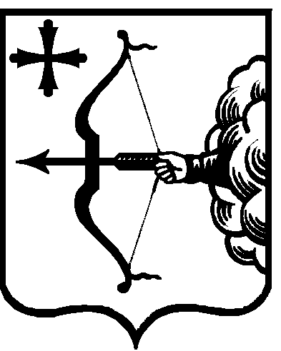

ПРАВИТЕЛЬСТВО КИРОВСКОЙ ОБЛАСТИ
ПОСТАНОВЛЕНИЕ
24.04.2020 |  | № | 210-П
г. Киров
О признании утратившими силу некоторых постановлений
Правительства Кировской области

Правительство Кировской области ПОСТАНОВЛЯЕТ:

1. Признать утратившими силу постановления Правительства Кировской области:

1.1. От 28.08.2014 № 277/590 «О внесении изменений в некоторые постановления Правительства Кировской области».

1.2. От 25.12.2019 № 717-П «О внесении изменений
в постановление Правительства Кировской области от 28.12.2012
№ 189/845».

2. Настоящее постановление вступает в силу после его официального опубликования.

Председатель Правительства
Кировской области А.А. Чурин

